Plieskanie bičom v Liptovskej Lúžnej

VIETE PLIESKAŤ BIČOM?

PRIĎTE SA PREZENTOVAŤ, SÚŤAŽIŤ, A VYHRAŤ

MAME PRIPRAVENÉ HODNOTNE CENY
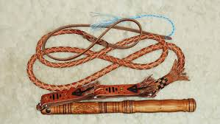
  - Súťaž v ovládaní pastierskeho biča
Sa uskutočni ako sprievodne podujatie
Medzinárodnej súťaže Slovenskej republiky v strihaní oviec.
Súťažiť sa bude v dvoch kategóriách 1.kategoria ovládanie biča na počet plesknutí
2. kategória v ovládaní biča na presnosť
Záujemci sa môžu prihlásiť na mieste podujatia.
27.7.2019 o 13,00 hod
Mliekareň SPDP ,, Lúžňan“ Liptovská Lúžna ,
Bližšie informácie 0905 887 611

